École  élémentaire  la Fontaine | Classe  de CP  Mme Triolaire | Équipe  A__  JAUNE | -  -  -  -

Programme 1 – Espace 1
Mission des DÉCHETS – Parcours de RoBee : école – rivière – déchetterie - école.
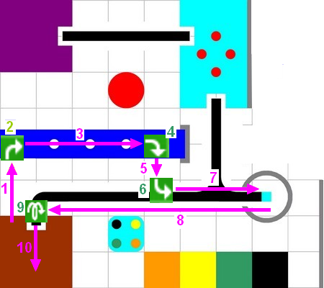

Début du défi | TEST 1 | TEST 2 | TEST 3
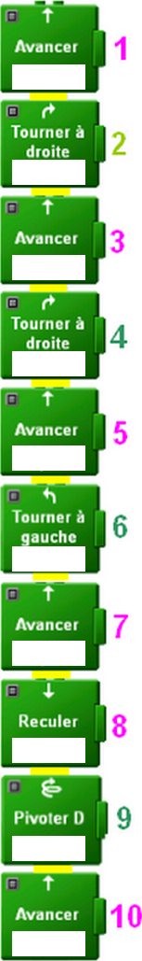

École  élémentaire  la Fontaine | Classe  de CP  Mme Triolaire | Équipe  A__  JAUNE | -  -  -  -

Programme 2 – Espace 2
Mission des GRAINES -
Parcours de RoBee : école – pépinière – école
PAUSE de 5s
Parcours de RoBee : (4 fois) école – Arboretum – école – Pause
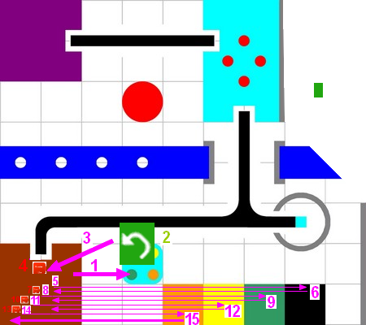

Début du défi | TEST 1 | TEST 2 | TEST 3
École  élémentaire  la Fontaine | Classe  de CP  Mme Triolaire | Équipe  A__  JAUNE | -  -  -  -

Programme 3 – Espace 3
Missions du PONT et du NECTAR,
Parcours de RoBee : école – pont - jardin anglais - ruche
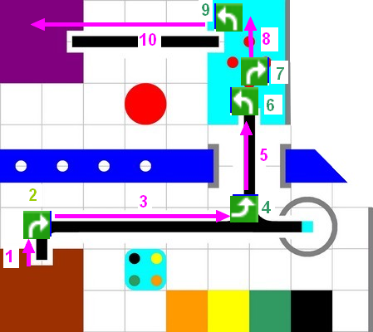
Début du défi | TEST 1 | TEST 2 | TEST 3
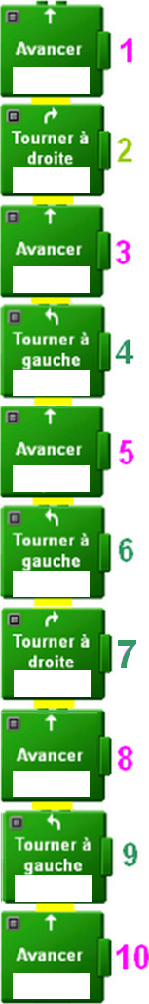
École  élémentaire  la Fontaine | Classe  de CP  Mme Triolaire | Équipe  A__  JAUNE | -  -  -  -

Programme 4 – Espace 4
Missions du POT de MIEL, de la DANSE et du CHANT,
Parcours de RoBee : ruche – pot de miel - ruche
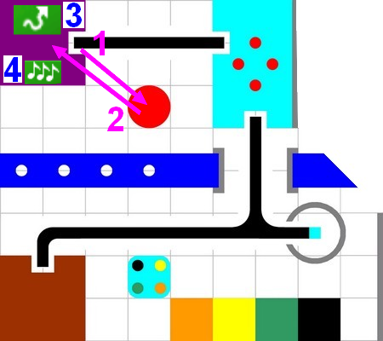
Début du défi | TEST 1 | TEST 2 | TEST 3
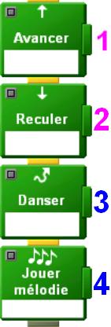

École  élémentaire  la Fontaine | Classe  de CP  Mme Triolaire | Équipe  A__  JAUNE | -  -  -  -

Programme 5 – Espace 5
Mission du RETOUR à l'école
Parcours de RoBee : ruche – jardin anglais – pont - école.
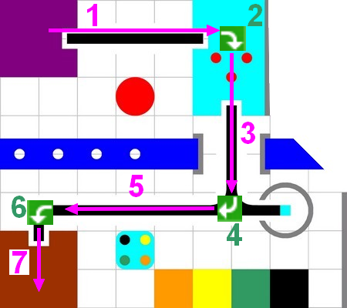

Début du défi | TEST 1 | TEST 2 | TEST 3


